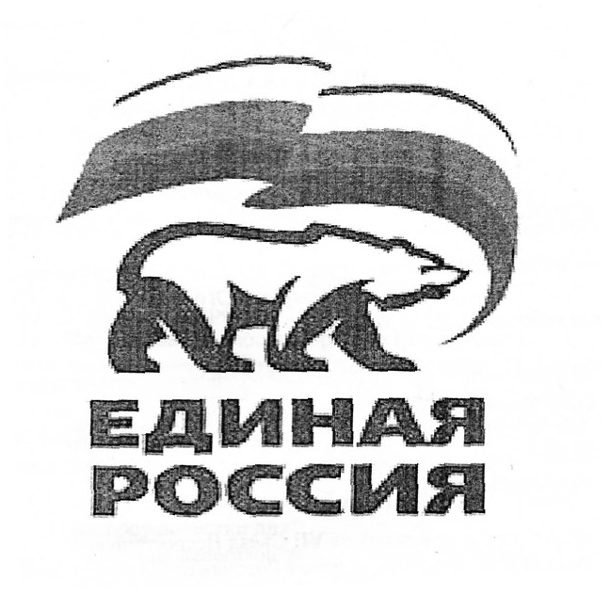
ВСЕРОССИЙСКАЯ ПОЛИТИЧЕСКАЯ ПАРТИЯ
«ЕДИНАЯ РОССИЯ»
МЕСТНОЕ ОТДЕЛЕНИЕ СОВЕТСКОГО РАЙОНА
Ханты-Мансийского Регионального отделения

Депутатское объединение Всероссийской политической партии
«ЕДИНАЯ РОССИЯ» Думы Советского района шестого созыва

ПОВЕСТКА ДНЯ
(проект)
заседания депутатского объединения Партии
«ЕДИНАЯ РОССИЯ» Думы Советского района шестого созыва
«12» декабря 2024 года в 12 часов 00 минут

Место проведения: зал заседаний,
4 этаж здания администрации Советского района

1. Информация по содержанию и обслуживанию улично-дорожной сети городского поселения Советский в зимний период 2024 – 2025 гг.
Докладчик – представитель администрации городского поселения Советский.
2. Информация о планах по строительству и вводу жилых помещений на территории Советского района в 2025 году.
Докладчик – представитель администрации Советского района.
3. О рассмотрении вопросов повестки дня очередного совместного заседания постоянной комиссии по бюджету, налогам и финансам, постоянной комиссии по промышленности, строительству и жилищно-коммунальному хозяйству, постоянной комиссии по социальным вопросам и постоянной комиссии по правовым вопросам и регламенту:
3.1. Информация о ходе выполнения наказов избирателей депутатам Думы Советского района шестого созыва.
3.2. О бюджете Советского района на 2025 год и на плановый период 2026 и 2027 годов.
3.3. Отчет об исполнении бюджета Советского района за девять месяцев 2024 года.
3.4. О внесении изменения в решение Думы Советского района от 31.01.2023 № 159/НПА «Об утверждении Положения об оплате труда муниципальных служащих Советского района».
3.5. Информация о расходных обязательствах, финансово не обеспеченных в полном объеме, в 2024 году по состоянию на 01.12.2024.
3.6. Информация о проведенных мероприятиях по снижению долговой нагрузки бюджета Советского района по состоянию на 01.12.2024.
3.7. Информация о проведении оценки готовности к отопительному периоду 2024-2025 годов потребителей тепловой энергии (объекты здравоохранения, образования, социальной сферы и жилищный фонд), теплоснабжающей организации и муниципального образования Советский район.
3.8. О внесении изменений в решение Думы Советского района от 25.12.2019 № 345/НПА «О Порядке назначения и проведения собраний граждан, конференций граждан (собраний делегатов) в Советском районе».
3.9. О внесении изменений в решение Думы Советского района от 04.12.2019 № 322/НПА «О принятии осуществления части полномочий по решению вопросов местного значения».
3.10. О внесении изменений в решение Думы Советского района от 16.08.2021 № 495/НПА «Об утверждении Положения о муниципальном земельном контроле».
3.11. О внесении изменения в решение Думы Советского района от 16.08.2021 № 498/НПА «Об утверждении Положения о муниципальном контроле на автомобильном транспорте, городском наземном электрическом транспорте и в дорожном хозяйстве вне границ населённых пунктов в границах Советского района».
3.12. О внесении изменения в решение Думы Советского района от 16.08.2021 № 499/НПА «Об утверждении Положения о муниципальном жилищном контроле в Советском районе».
3.13. О внесении изменений в решение Думы Советского района от 31.05.2013 № 233 «О создании Управления социального развития администрации Советского района».
3.14. О внесении изменений в решение Думы Советского района от 27.02.2015 № 362 «Об утверждении Положения об Управлении образования администрации Советского района».
3.15. Информация об итогах организации отдыха и оздоровления детей в 2024 году.
3.16. О внесении изменений в решение Думы Советского района от 30.12.2008 № 306 «Об утверждении предложений о разграничении имущества, находящегося в собственности Советского района, передаваемого в собственность вновь образованным городским и сельскому поселениям Советского района».
3.17. О внесении изменения в решение Думы Советского района от 31.05.2013 № 232 «О Положении о Департаменте муниципальной собственности администрации Советского района».
3.18. О безвозмездной передаче недвижимого имущества, находящегося в собственности Советского района.
3.19. О принятии Контрольно-счетной палатой Советского района полномочий контрольно-счетных органов городских поселений Агириш, Зеленоборск, Коммунистический, Малиновский, Пионерский, Таежный и сельского поселения Алябьевский по осуществлению внешнего муниципального финансового контроля и аудита в сфере закупок на 2025-2027 годы.
3.20. О перспективном плане работы Думы Советского района на 2025 год.
4. О рассмотрении Отчета «Об итогах работы депутатского объединения Всероссийской политической партии «ЕДИНАЯ РОССИЯ» Думы Советского района шестого созыва за период с 1 июля 2024 года по 31 декабря 2024 года».
Докладчик – Болдырева Надежда Николаевна, руководитель депутатского объединения ВПП «ЕДИНАЯ РОССИЯ» Думы Советского района шестого созыва.
5. Об утверждении проекта плана работы депутатского объединения Партии «ЕДИНАЯ РОССИЯ» Думы Советского района шестого созыва на 2025 год.
Докладчик – Болдырева Надежда Николаевна, руководитель депутатского объединения ВПП «ЕДИНАЯ РОССИЯ» Думы Советского района шестого созыва.

Руководитель  депутатского объединения |  | Н.Н. Болдырева

